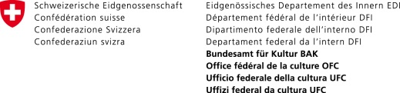

Mesures compensatoires MEDIA - Accès au marché
Attestation de révision des comptes

Version: 1.1
Date: 16.11.2021
---------------------------------------------------------------------------------------------------------------------------

Attestation de révision

- Nous certifions que les dépenses d’un montant total de CHF (dépenses totales) sont en lien direct avec l’exécution de l’initiative soutenue (nom de l’initiative) et ont été dûment inscrites dans les comptes annuels.

- Nous certifions que les coûts figurant sous les rubriques 1.1 (Salaries of Personnel and fees for Project Management) représentent au maximum 40% des dépenses totales de l’initiative soutenue, charges sociales incluses.
- Nous certifions que les revenus d’un montant total de CHF sont exacts et correspondent aux paiements perçus par le bénéficiaire.

- Nous attestons figurer au registre de l’Autorité fédérale de surveillance en matière de révision (ASR).

Nom de la personne en charge de la révision:
Société:
N° ASR:

Date et lieu:
Timbre et signature:

